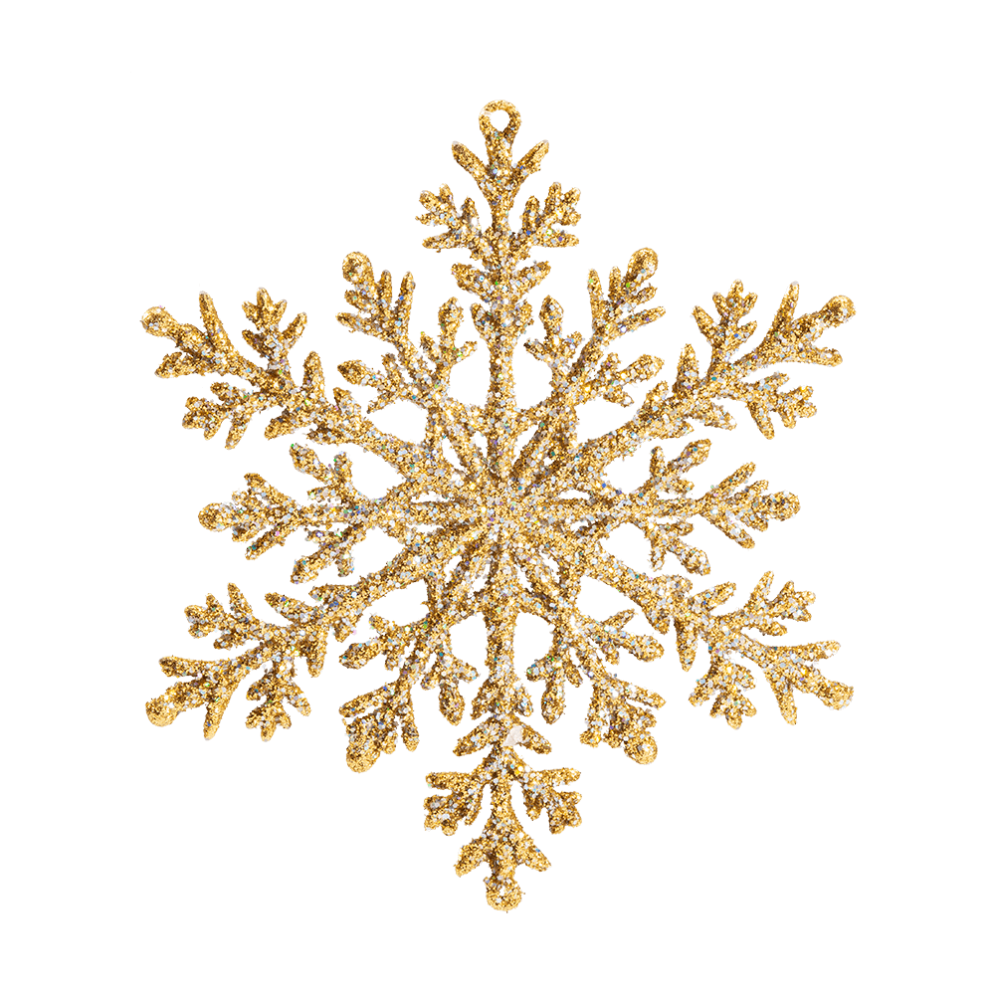
PLANNING D’ACTIVITE DES VACANCES DE NOËL DU CENTRE DE LOISIRS

 | Nom des groupes | Lundi 23 décembre | Mardi 24 décembre | Jeudi 26 décembre  Spécial journée conviviale « N’oublie pas de ramener ton pyjama » | Vendredi 27 décembre
Activité du matin | Les pichounous (maternelles) | Activité manuelle : création de carte de vœux | Sortie :  Au parc des 2 lacs pour rendre visite au Père Noël | Jeu de ronde : jeu de l’évolution, le facteur… | Parcours de motricité : saut d’obstacle, progresser dans les cerceaux de couleurs, ramper, grimper…
 | Les loulous (CP-CE1) | Activité manuelle : construction d’un mini bonhomme de neige |  | Jeu de société : dessiné c’est gagné | Activité sportive : Dodgball
 | Les zigotos (CE2-CM1) | Activité manuelle : confection de papillote pour les fêtes de fin d’année |  | Activité manuelle : confection d’un ours en 3D | Activité manuelle : création de carte de vœux
Temps calme | Mise en place, de la sieste, d'un coin lecture, d'un pôle de coloriage
Activité de l'après midi | Les pichounous | Atelier manuelle :  Décoration du centre | Activité manuelle : création artistique en Playmais | Séance de cinéma :  Au choix des enfants  +  Crêpes et chocolat chaud | Activité manuelle : création de pingouin avec la forme des mains
 | Les loulous | Activité sportive :  Tournois multisport au City stade | Activité manuelle : Fresque sur le thème des dessins animés |  | Activité manuelle : confection de bougie
 | Les zigotos | Grand jeu :  A la recherche du traineau | Activité manuelle : création de boule décoratif pour le sapin |  | Activité sportive :  Bingball
Atelier du soir | Jeu libre avec mise en place d'un coin jeu de société, dinette, dessin
 | Groupe | Lundi 30 décembre | Mardi 31 décembre | Jeudi 2 janvier | Vendredi 3 janvier
Activité du matin | Les pichounous | Activité manuelle : confection d’un ours polaire | Jeux sportifs :  Béret, relais des petits pitchouns | Activité manuelle : dessine mon portrait rigolo | Jeux sportifs : accroche-décroche, chat glacé
 | Les loulous | Activité manuelle : création de mon tableau en pingouin | Activité manuelle : création de la fresque sur le thème de l’hiver | Activité sportive :  Balle américaine, balle aux prisonniers | Activité sportive :  multisport
 | Les zigotos | Activité sportive : Poule, renard, vipère | Activité manuelle :  Confection d’un marque page | Activité manuelle :  Confection d’un accroche porte | Activité sportive :  Capture du drapeau
Temps calme | Mise en place de la sieste, d’un coin lecture, d'un pôle de coloriage
Activité de l'après midi | Les pichounous | Activité sportive : Les déménageurs | Expression corporelle :  Jeu de mime des animaux, des métiers, … | Sortie à Paris :  Visite du musée Grévin | Grand jeu :  Vendredi tout est permis
 | Les loulous | Activité manuelle : confection de renne en Paper Ball | Jeux musicaux : jeu du cerceau, de la feuille et de la statue
 | Les zigotos | Activité manuelle : création de mon livre animé | Activité sportive :  Bataille navale
Atelier du soir | Jeu libre avec mise en place d'un coin jeu de société, dinette, dessin

